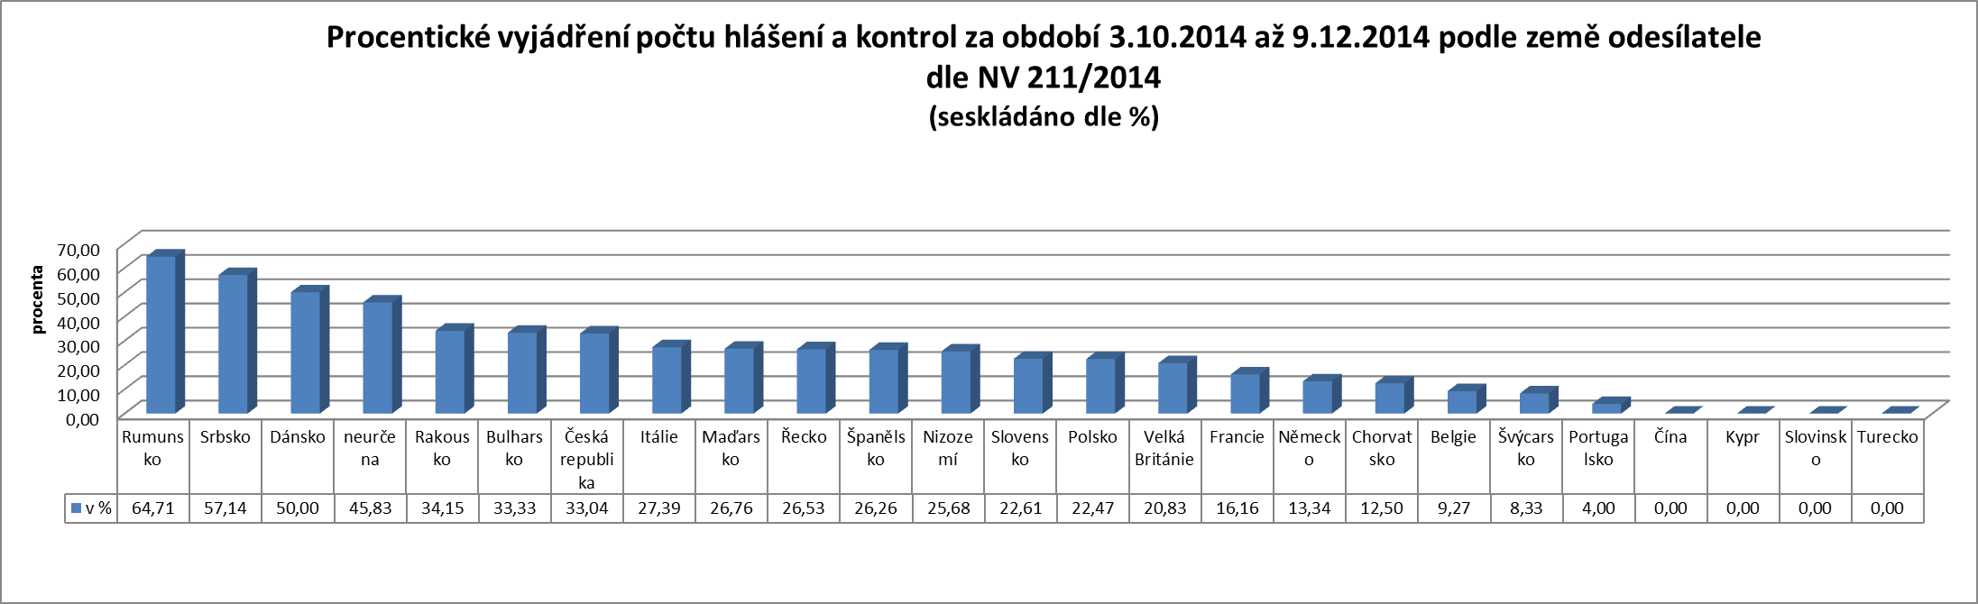

 | Rumunsko | Srbsko | Dánsko | neurčena | Rakousko | Bulharsko | Česká republika | Itálie | Maďarsko | Řecko | Španělsko | Nizozemí | Slovensko | Polsko | Velká Británie | Francie | Německo | Chorvatsko | Belgie | Švýcarsko | Portugalsko | Čína | Kypr | Slovinsko | Turecko
počet hlášení | 51 | 7 | 2 | 24 | 287 | 12 | 112 | 2965 | 370 | 49 | 4955 | 5483 | 1190 | 5318 | 96 | 823 | 3891 | 8 | 820 | 24 | 25 | 1 | 1 | 1 | 1
počet kontrol | 33 | 4 | 1 | 11 | 98 | 4 | 37 | 812 | 99 | 13 | 1301 | 1408 | 269 | 1195 | 20 | 133 | 519 | 1 | 76 | 2 | 1 | 0 | 0 | 0 | 0

